BÀI TEST (4) BẢO VỆ ASSIGNMENT MÔN LẬP TRÌNH CƠ SỞ JAVASCRIPT

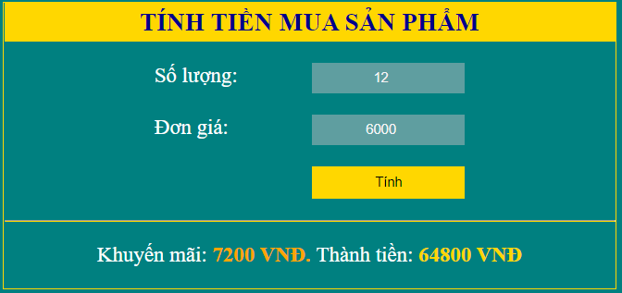

- Mở file tinhtien.html và xem code html.
- Khi click chuột vào nút Tính, sẽ gọi hàm tinhtien
- Hàm tính tiền sẽ tính tiền khuyến mãi và thành tiền với yêu cầu sau:
Khuyến mãi : nếu số lượng >10 thì tiền khuyến mãi là 10% của soluong*dongia;
ngược lại thì là 0
Thành tiền là dongia*soluong – khuyến mãi
- Kiểm tra dữ liệu: trước khi tính phải kiểm tra giá trị số lượng và đơn giá phải là số dương
Thông báo lỗi: có thể hiện dạng alert hoặc dạng hiện trong một tag nào đó
- Định dạng
- Định dạng: tiền khuyến mãi, thành tiền và dòng tiêu đề Tính tiền mua sản phẩm cho đẹp. Tham khảo mẫu trong hình trên, không nhất thiết giống màu sắc
- Nhập họ tên sinh viên vào tag title của trang.

